SOCIEDAD MODERNA Y DESIGUALDADES SOCIALES, 2022

Práctico 2: Unidad 1: Modernidad y modernización

1 Reflexión a partir de un breve relato.

A. Lea el relato transcripto a continuación
B. Relacione, conecte el relato con las siguientes categorías presentadas en el teórico, como elementos constitutivos del proceso de cambio o transición desde una sociedad tradicional a una sociedad moderna.

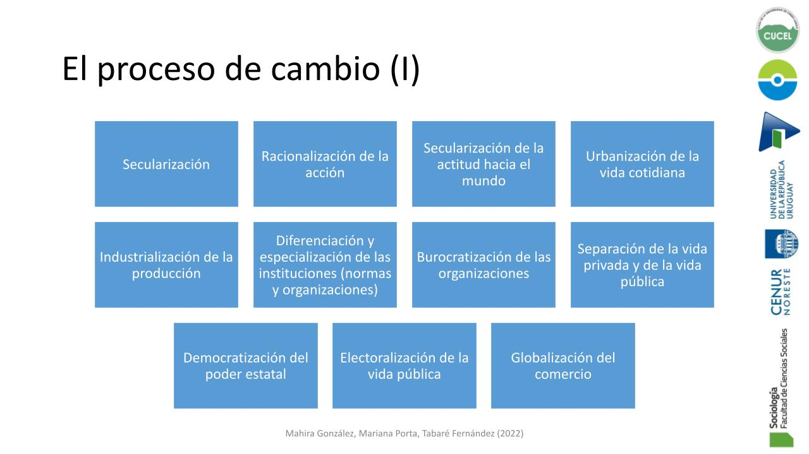

Relato de una mujer de 82 años.

Yo nací en el año 1941 en Belén, departamento de Salto, pero crecí en una propiedad de mi abuelo, cerca de Tomás Gomensoro.

Fui la mayor de 8 hermanos. Mi padre fue trabajador rural. Hizo solamente hasta tercero de escuela. Dejó porque un día su padre le dijo: M'hijo, ya sabe leer una carta y responder con otra, ¿para qué más va a ir a la escuela? Sin embargo, mi padre hizo un gran esfuerzo para mandar a mis hermanas a estudiar enfermería a Montevideo. Y de nuevo vino el abuelo y comentó: ¿Para qué tanto esfuerzo económico m'hijo!!? ¿Y las van a mandar tan lejos cuando podrían conseguir un trabajito por acá nomas? ¡Qué necesidá...!

Este abuelo, del cual te hablo, nació en 1882 y era analfabeto. Siempre trabajó en el campo. Era tan bueno en su trabajo que rápidamente llegó a ser capataz de estancia y comenzó a comparar algunas cabezas de ganado que ponía "a engorde" en la estancia donde era capataz. Durante la primera guerra mundial, había mucha demanda para nuestro ganado. Se vendía al frigorífico de Fray Bentos, donde se hacía el "Corned Beef", que era una carne enlatada que terminaba siendo la comida de guerra que los solidados llevaban en sus mochilas.



Vuelvo a mi abuelo, la venta de este ganado le permitía compara más y volver a vender y así se fue haciendo una platita comprando y vendiendo ganado, ..... Juntó lo que, para aquellos tiempos y lugares, podría considerarse una "pequeña fortuna".

Resultó dramático al final porque luego, su hijo menor, que no se parecía en nada a mi padre, pero sí tuvo la oportunidad de ir al liceo, terminó gastándose todo el capital en negocios que nunca funcionaron.

2. Textos.

- Lea los siguientes fragmentos del libro Sociedad y Política en una época de transición escrito por Gino Germani y publicado originalmente en 1962. Si encuentra palabras o enunciados que le resultan poco claros, márquelos para consultarlos a través del foro de EVA.

- Responda a las siguientes preguntas. Deje registrada las respuestas para compartirlas.

- El relato de la mujer de 82 años refiere a conflictos, algunos explícitos y otros implícitos. Uno de ellos refiere a continuar estudiando. ¿Qué cambio en las lealtades habría de tener la mujer en ese curso de vida? ¿Qué habría de pasarle a su membrecía a grupos sociales?. Fundamente.
- El abuelo de la mujer tuvo una vida distinta. ¿Podría indicar a qué tipo de acción social podrían aproximarse sus expresiones y recuerdos? Fundamente,

Texto 1.
“Otra variedad particularmente importante de pertenencia limitativa (o incluso potencialmente conflictiva) de la pertenencia a la sociedad o Estado Nacional, es la que resulta de las “comunidades locales” todavía no incorporadas a la comunidad nacional. Tal es el caso de amplias áreas dentro de los países menos desarrollados, tanto en América Latina como en África y Asia. En términos muy generales, el proceso de transición a la sociedad industrial implica a la vez una transferencia de lealtades o de pertenencias desde la comunidad local “prenacional” (o incluso de la región) a la comunidad nacional. En el curso del proceso, no sólo ciertas áreas geográficas del país pueden quedar relativamente aisladas, sino que es posible la persistencia (“retraso”) de particulares grupos de la población, incluso dentro de las áreas avanzadas que se mantienen “marginales” con respecto a la sociedad nacional” (Germani, 1962:37).

Texto 2.
“Por grupo social entenderemos aquí un conjunto de personas, es decir, no meros individuos biológicos, que poseen en alguna medida (variable) estos rasgos: (a) son portadores de rasgos culturales comunes, suficientes para establecer una base de “comunicación”; (b) son portadores de actitudes que implican o bien sentimientos de pertenencia al grupo, o bien cierto grado de identificación (manifiesta o explicita) con el mismo, o bien “intereses comunes” (implícitos o explícitos) con los demás “miembros” del grupo, susceptibles en ciertos casos de transformarse en el fundamento de un comportamiento análogo o incluso en una acción común.[...] Podría decirse de acuerdo con esta definición que el grupo social no es una construcción del observador, sino que posee realidad sociológica. En realidad, la noción de grupo, tal como la de estructura social, es un instrumento analítico, y en este sentido es creado por el observador. Pero, en este caso, posee un referente empírico específico, y el observador solo incluirá en esta noción aquellos conjuntos de individuos en los que sea dable verificar la existencia de dicho referente…. (Germani, 1962: 39-40)

Texto 3.
“Una distinción que consideramos fundamental para todo análisis de la acción social en re
lación al desarrollo, es la referente a “acción electiva” y “acción prescriptiva". Se trata de dos formas fundamentales de marcos normativos: dentro de dichas formas, consideradas como polos extremos, opuestos, de un contínuum, deberían poder clasificarse todos los posibles tipos empíricos de marcos normativos observados históricamente. La acción prescriptiva se caracteriza por desenvolverse en un marco normativo sumamente rígido; en ella el margen de variabilidad para el actor es reducido. Los medios, condiciones y fines están internalizados por el actor; este desea aquello que tienen que hacer de acuerdo con las pautas normalmente establecidas. En la acción electiva, el marco normativo no solo es menos rígido [hay más permisos y la libertad es el principio], sino que actúa de manera diferente. En el primer caso, de manera no muy exacta se podría decir que la acción misma y la relación entre fines y medios están ya dadas en la propia norma [o en la institución]. En el caso de la acción electiva existe también un marco normativo que regula los fines, los medios y las relaciones entre ellos, pero ese marco normativo se caracteriza por el hecho de imponer cierta elección en lugar de prescribir cierto curso de acción [ prescribe ciertos criterios de elección entre medios y entre fines alternativos]. (Germani, 1962:74).

